Velkommen som konfirmant i Fagerborg kirke 2020!
Konfirmasjon handler om ditt liv og dine spørsmål. Helt enkelt det som er viktig for deg. Konfirmasjon handler også om å bli bedre kjent med kristen tro.
Du får muligheten til å utforske mange viktige spørsmål.
I konfirmanttiden får du også muligheten til å bruke nye
sider ved deg selv, uten krav til prestasjon.
Fagerborg menighet samarbeider med Storsalen menighet
om å lage et best mulig tilbud for deg!

Noen viktige datoer:
Innskriving: 24. september kl 17:30. Konfirmanter og foreldre møter konfirmantprest og ledere, får høre mer om konfirmantopplegget vårt og mulighet til å melde seg på. Samlingen finner sted i Rosenborggt 3, og er åpen for alle som vurderer å bli konfirmert.
Dere kan også bli medlem i gruppen vår på Facebook: «FagerKonf2020». Her legger vi bl.a. ut dette brevet, samt annen info i løpet av året. Både foreldre og konfirmanter kan være medlem her
Første samling er 14. januar kl. 17:00. Fra da av møtes vi til undervisning ca. annenhver tirsdag. Mer detaljert plan kommer …
28. januar er det foreldremøte kl. 19:15 (i etterkant av konfirmantundervisningen)
7-9. februar: Konfirmantleiren HEKTA i Håkons Hall på Lillehammer. HEKTA er en konfirmantfestival med ca Ca. 1000 konfirmanter fra hele landet. Her blir det morgen og kveldsmøte, med mulighet for MANGE spennende aktiviteter på dagtid Lørdag og Søndag. Sjekk ut HEKTA på facebook: https://www.facebook.com/hektapa/

Lurt å skrive ned kalenderen allerede nå:
Samtalegudstjeneste: 6. september 2020
Konfirmasjonsgudstjeneste: 20. september 2020
Konfirmantavgift Er på 1500,-. Dette dekker blant annet HEKTA- leiren, Bibel, samt annet undervisningsmateriell, mat, snacks mm. Som Fagerborgkonfirmant blir du automatisk medlem av organisasjonen HEKTA som gir billigere leir (Gi beskjed om du ikke ønsker dette)
Ta kontakt med Anders prest om økonomi er en hindring – så finner vi en løsning!
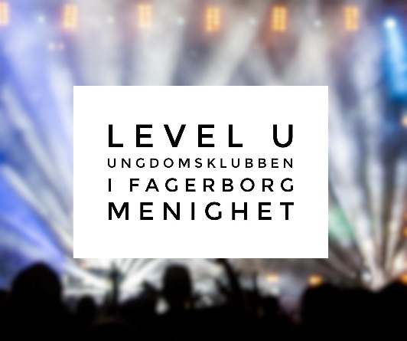
Level U – ungdomsklubb
…holder til i kjelleren på menighetshuset vårt i Rosenborggata 3.
Velkommen!
Vi håper du har lyst til å bli med som konfirmant i Fagerborg kirke – og håper vi uansett ser deg på infomøtet/innskriving tirsdag 24. september kl. 17:30– så du kan treffe oss, og høre mer om hva vi kan tilby Ta gjerne med deg en venn!

Påmelding
Ønsker du å melde deg på allerede nå? Gå inn på https://minkirkeside.no/Oslo, logg inn med mobiltelefonnummer og klikk på «registrer konfirmant»

Man må være døpt for å bli konfirmert. Hvert år er det flere som ikke er døpt. Da tilbyr vi dåp. Mer info om dette blir gitt på foreldremøte og til den enkelte dette gjelder.
For mer informasjon: se www.fagerborgkirke.no eller «Fagerborg menighet» på Facebook

Vi ser fram til å møte deg!
Hilsen alle oss i Fagerborg menighet v/ Anders Heskestad Mikalsen (Prest) Tlf: 97618194 mail: am582@kirken.no og Eirik Eng Hauge (Ungdomsleder)

Du mottar denne invitasjonen fordi du er født i 2005, og står registrert som ”medlem” eller ”tilknyttet” Den norske kirke i Fagerborg menighet.
DEN NORSKE KIRKE
Fagerborg menighet

